Министерство здравоохранения Республики Беларусь

ГУ «Дубровенский центр гигиены и эпидемиологии»

Трихинеллёз
Трихинелле́з — гельминтоз из группы нематодозов, характеризующийся лихорадкой, миалгиями, отеком лица, кожными сыпями, эозинофилией крови, а при тяжелом течении — поражением внутренних органов и центральной нервной системы.
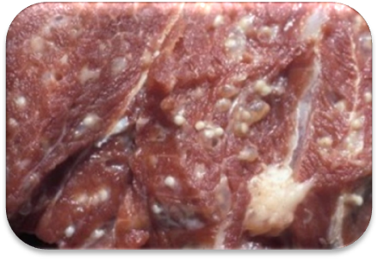
Возбудитель — трихинелла Trichinella spiralis. Половозрелые самки и самцы паразитируют в тонкой кишке. Длина тела самки 1,5—1,8 мм, после оплодотворения — до 4,4 мм; длина тела самца 1,2—2 мм. После оплодотворения самцы погибают, самки через 2 сут. после инвазии начинают рождать личинок, которые через ткани слизистой оболочки кишки проникают в кровеносные и лимфатические сосуды и разносятся по всему организму, оседая в поперечнополосатой мускулатуре. В зависимости от интенсивности инвазии выделение самками личинок продолжается 4—6 нед., после чего паразиты погибают. Юная личинка через сарколемму проникает в мышечное волокно, частично его разрушая. Вокруг личинки развивается клеточный инфильтрат, а через 3—4 нед. после инвазии формируется фиброзная капсула с сетью кровеносных сосудов. Стенки капсулы постепенно утолщаются, импрегнируются солями кальция. Личинки остаются жизнеспособными много лет. В трупах животных личинки погибают только под длительным действием (от 8 часов) высоких температур (фактически 100 % вероятности нет, что погибнут все личинки), заморозка также не повредит личинкам. Человек заражается чаще всего при употреблении инвазированного личинками трихинелл мяса (гл. обр. мясо свиньи) или сала (жирового слоя) с прослойками мышечной ткани.
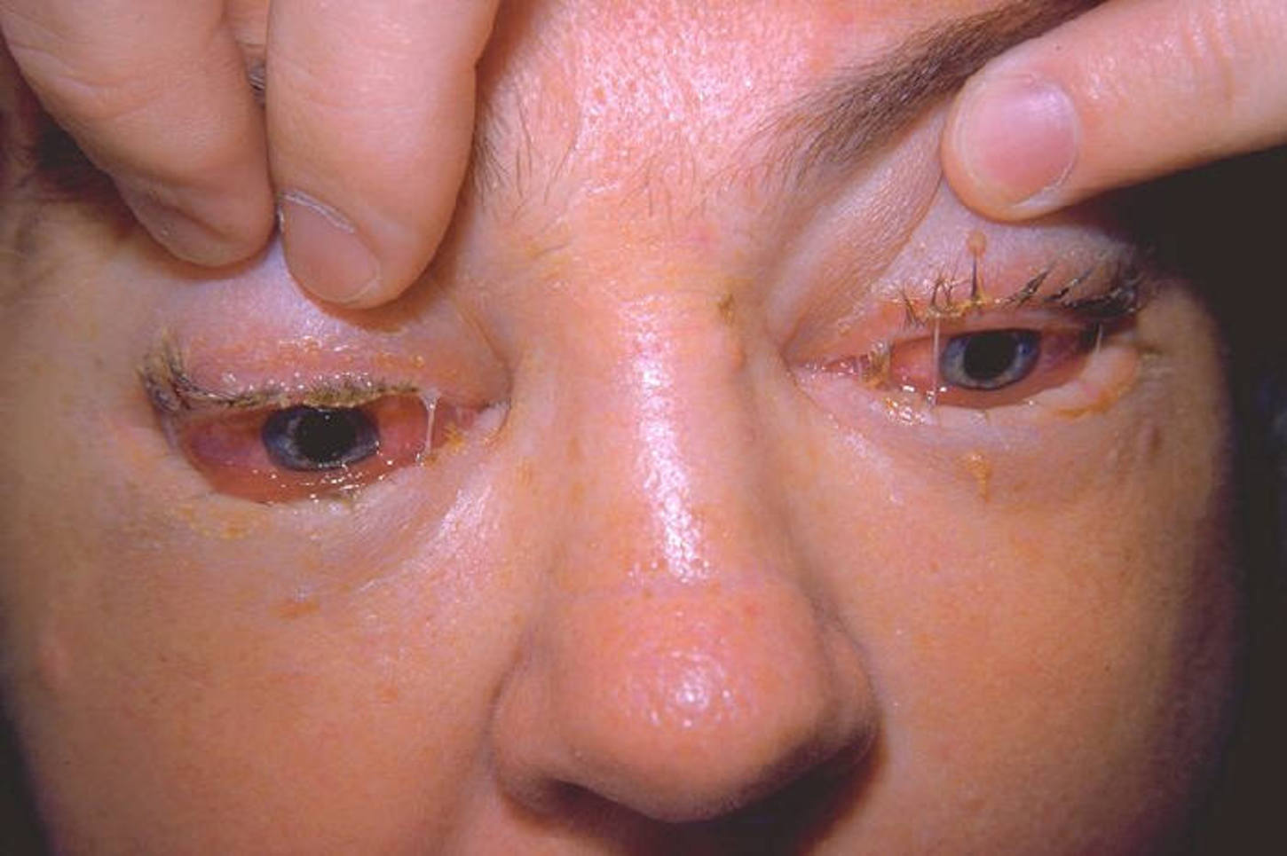
Обычно заражение протекает без особых симптомов или осложнений. Трихинеллы первоначально располагаются в кишечнике. В течение 1-2 дней после заражения начинаются такие симптомы, как тошнота, изжога, диспепсия и диарея; тяжесть этих симптомов зависит от степени заражения. Позднее, в зависимости от расположения паразита в различных частях тела, могут появиться головная боль, лихорадка, озноб, кашель, отеки, боль в суставах и мышцах, зуд. Большинство симптомов может наблюдаться в течение нескольких лет. В самом опасном случае паразит проникает в центральную нервную систему. Он не может там выжить, но причиняет ущерб, достаточный для получения серьёзного неврологического расстройства (например, атаксии или паралича дыхательных путей), и даже смерти.
Трихинеллезное поражение глаз сопровождается экзофтальмом, отеком лица, односторонним птозом; наблюдаются диплопия, слабость конвергенции, боли при движениях глаз, внутриглазные кровоизлияния и др. После этого трихинеллы внедряются в мышцы, где образуют вокруг себя оболочку, после этого симптомы проявляются редко. Иногда наблюдается боль в мышцах.
Червь может поражать любые виды млекопитающих. Если животное ест мясо, которое содержит цисты, кислота в желудке растворяет покрытие, освобождая червей. Черви находятся в тонком кишечнике, и в течение 1-2 дней становятся зрелыми. После спаривания женские особи производят личинок. Личинки могут проникнуть в любую клетку, но могут выжить только в скелетных мышцах.

Диагностика
Анализ крови или мышечная биопсия выявляет трихинеллез.
Лечение
Лечение симптоматическое аспирином и кортикостероидами. Тиабендазол может убить взрослых червей в кишечнике, однако пока не существует лечения, которое убивает личинки. Лечение больных со всеми формами трихинеллеза, кроме стёртых, проводят в стационаре, поскольку возможны прогрессирование болезни и тяжелые побочные реакции на специфическое лечение.
Лечение больных со стёртыми и лёгкими формами трихинеллеза, а также больных, поступивших под наблюдение в периоде реконвалесценции после заболевания средней тяжести, проводят противовоспалительными нестероидными средствами. Специфическое лечение — мебендазолом (вермокс) проводят больным трихинеллезом средней тяжести и тяжелобольным. Вермокс назначают взрослым по 0,3 г в сутки (детям в дозе 5 мг на 1 кг массы тела) в 3 приема после еды в течение 7—10 дней в зависимости от тяжести болезни.
Для предупреждения побочных аллергических реакций в ответ на гибель паразитов специфическое лечение проводят на фоне противовоспалительной терапии бруфеном или вольтареном. Глюкокортикоиды назначают вместе со специфическими препаратами при тяжелом течении заболевания с органными поражениями — преднизолон в дозе от 30 до 80 мг в сутки или 6—10 мг дексаметазона в сутки на период химиотерапии с быстрым снижением дозы препарата после 5—7 дней его применения.
Вынужденное положение больного и его обездвиженность требуют ухода с изменением его положения в постели, после выведения из тяжелого состояния — массажа, пассивной, а затем активной гимнастики.
Профилактика
- Не есть мясо взрослых хищников. При достижении хищником возраста 6-7 лет вероятность его заражения - 80-90%.
- Не позволять свиньям есть сырые туши других животных, в том числе крыс, которые могут быть инфицированы трихинеллами.
- Готовить мясо диких животных тщательней. Замораживание мяса диких животных, в отличие от замораживания продуктов из свинины, даже в течение длительных периодов времени, может быть неэффективным. Это происходит потому, что эти виды трихинелл более устойчивы к замораживанию, чем виды, которые заражают свиней.
Анализ добытой туши животного проводится через микроскоп (трихинеллоскоп), путем 24 кратного нарезания продольно волокнам полосок ткани из разных участков (язык, гортань, брюшные мышцы) размером 5х5х2мм, точность такого "полевого" метода 70-80%, операции выполняются в разовых перчатках, нарезание производить разовым лезвием (канцелярский нож).
При возникновении подозрений на заражение туши - закопать на глубину 40-60см с обязательным засыпанием хлорной известью, используемые инструменты кипятить в течение 1 часа.

Н.Ф. Колобова, помощник врача – эпидемиолога ГУ «Дубровенский районный центр гигиены и эпидемиологии»

